**Dôvodová správa**

1. **Všeobecná časť**

Dôvodom predloženia tohto návrhu je predstavenie radu opatrení, ktoré bez toho, aby zaťažovali štátny rozpočet, majú ambíciu priniesť ľuďom viac peňazí do ich peňaženiek. Toto sa nemá zrealizovať žiadnymi dotáciami, kupovaním si voličov, či inými opatreniami, ktoré zaplatia zväčša tí, ktorí dané produkty alebo služby nevyužívajú; tieto opatrenia spočívajú v tom, že štát zníži svoje príjmy – má ich dosť, čo tvrdia aj samotní predstavitelia štátu – a rozdiel nechá občanom, aby sa sami rozhodli, ako s takto nadobudnutými peniazmi naložiť.

Slovensko niekoľko rokov prechádzalo fázou transformácie, čo bolo obdobie, ktoré nebolo ľahké – najmä z dôvodov svojich dopadov na slabšie príjmové skupiny. Otvorene povedané,, Slovensko zažilo v posledných rokoch vlnu zvyšovania daňovo-odvodového zaťaženia. Táto sa priamo a nepriamo dotkla všetkých jednotlivcov a rodín na Slovensku. Niektorí ju pocítili priamo na svojej výplatnej páske, iní nepriamo, napríklad pri vyšších cenách nákupov a služieb.

Vláde sa zvyšovaním príjmov verejnej správy podarilo na jednej strane znížiť deficit verejných financií pod úroveň, ku ktorej nás viažu pravidlá eurozóny vo forme Paktu stability a rastu. Na druhej strane však majú občania kvôli konsolidácii verejných financií, ktorá prebehla takmer výhradne na príjmovej strane, hlbšie do vrecka. „Konsolidácia“ verejných financií v podaní vlády strany Smer-SD nebola ničím iným, než zvyšovaním daní, odvodov a poplatkov. Áno, deficit verejných financií sa tak znižuje. Ale je to len na úkor ľudí a firiem. A to nie je správna cesta.

Slováci sú dnes chudobnejší, než by mohli byť. Prehlbuje sa sociálne napätie. Sčasti je objektívne, že nedokážeme mať rovnaké výplaty, ako v Nemecku. Je to daň za 40 rokov socializmu. Ale podiel miezd na HDP je u nás druhý najnižší v eurozóne. Odvody pritom patria medzi najvyššie. Ako jediná z okolitých krajín EÚ nemáme nižšiu DPH na potraviny, preto nakupujeme drahšie.

Životná úroveň na Slovensku sa dá zvýšiť, aj skokom, aj bez zadlžovania. Dobre spravovať štát znamená, že sa ľuďom ich dôvera, vyjadrená vo voľbách, vráti. Dobre spravovať štát znamená, že sa ľuďom vráti priťahovanie opaskov v náročných obdobiach. Pretože priťahovanie opaskov nie je nekonečný príbeh. A ak áno, niekde sa stala chyba.

Problémy verejných financií sa dajú riešiť aj inak než doteraz, s podstatne menším negatívnym dopadom na peňaženky slovenských domácností.

Veríme, že ľudia si po siedmich rokoch krízy zaslúžia vydýchnuť. Na rozdiel od vlády totiž vidíme obrovský priestor na šetrenie vládnych výdavkov, ktoré by znížilo nápor na daňové, poplatkové a odvodové zaťaženie slovenských domácností. Stačí, ak si vláda konečne zametie pred vlastným prahom a prestane vymetať peňaženky daňových poplatníkov.

Zvyšovanie daňovo-odvodového zaťaženia, ktoré vláda na Slovensko v posledných rokoch uvalila, citeľne zasiahlo najmä strednú triedu. Transfery jej zárobkov do verejného rozpočtu vzrástli, no na zlepšení kvality verejných služieb to slovenské domácnosti nepocítili.

Práve naopak, vláda sa začala k strednej vrstve správať ako k nepriateľovi, ktorého jedinou úlohou je byť poslušnou dojnou kravou verejného rozpočtu. Za nepriaznivú sociálnu situáciu a nechuť k veciam verejným tak môže do veľkej miery štát.

Stredná vrstva nie je len strojom na peniaze pre vládu. Je chrbtovou kosťou každej ekonomiky, a nádejou v lepšiu budúcnosť každej krajiny. Likvidácia strednej triedy preto môže mať pre Slovensko fatálne následky. Postihne totiž široké vrstvy vzdelaných a kvalifikovaných ľudí pracujúcich v obchode, priemysle, službách, zdravotníctve, školstve, či administratíve.

Redukcia strednej vrstvy sa však zákonite negatívne prejaví na fungovaní verejnej správy a stave spoločnosti ako takej. Sú to totiž práve vzdelaní a kvalifikovaní ľudia, ktorí najcitlivejšie vnímajú dianie v spoločnosti a dokážu včas pomenovať a riešiť problémy, ktorým čelí. Citlivejšie vnímajú korupciu a klientelizmus, keďže sú si vedomí negatívnych dôsledkov týchto prejavov na ich život. V dnešnom nepokojnom svete čeliacemu finančným a vojenským krízam je preto stredná vrstva nevyhnutnou súčasťou úspešného riešenia problémov.

**Predkladatelia tohto zákona, spolu s ďalšími zákonmi (zníženie sociálnych odvodov a zrušenie koncesionárskych poplatkov) považujú druhý balíček opatrení vlády R. Fica za nedostatočný, a prekladajú vlastný návrh, s cieľom reálne a skokom zvýšiť životnú úroveň občanov Slovenskej republiky.**

Aj napriek doznievajúcej globálnej ekonomickej kríze občania Slovenska neustále počúvajú, ako ekonomika rastie, výber daní sa zlepšuje nad očakávania a žiadne problémy nemáme. V takom prípade je jednoznačne namieste, aby sa aj tlak na ľudí, ktorí sú zaťažení vysokými daňami a odvodmi, poľavil a mohli sa nadýchnuť – väčšou sumou vo svojich peňaženkách. Preto je na mieste znížiť niektoré sadzby daní či odvodov; tento návrh prezentuje zníženie sadzieb dane z pridanej hodnoty na potraviny, ako aj na elektrinu, teplú vodu, plyn, či palivá na kúrenie pre domácnosti z dnešných 20 % na 13 %.

**Väčšina európskych krajín (vrátane našich susedov) uplatňuje zníženú sadzbu DPH aj na potraviny** a vybrané služby. Na Slovensku ale dodnes podlieha predaj potravín základnej 20 percentnej sadzbe DPH. Preto sú u nás potraviny drahšie, ako v zahraničí. Rozšírenie uplatňovania zníženej sadzby DPH, a nielen na potraviny, preto považujeme za pilier akéhokoľvek sociálneho balíka. Nižšia daň ponechá eurá, o ktoré dnes prichádzame kvôli vysokej sadzbe dane, v rodinnej peňaženke.

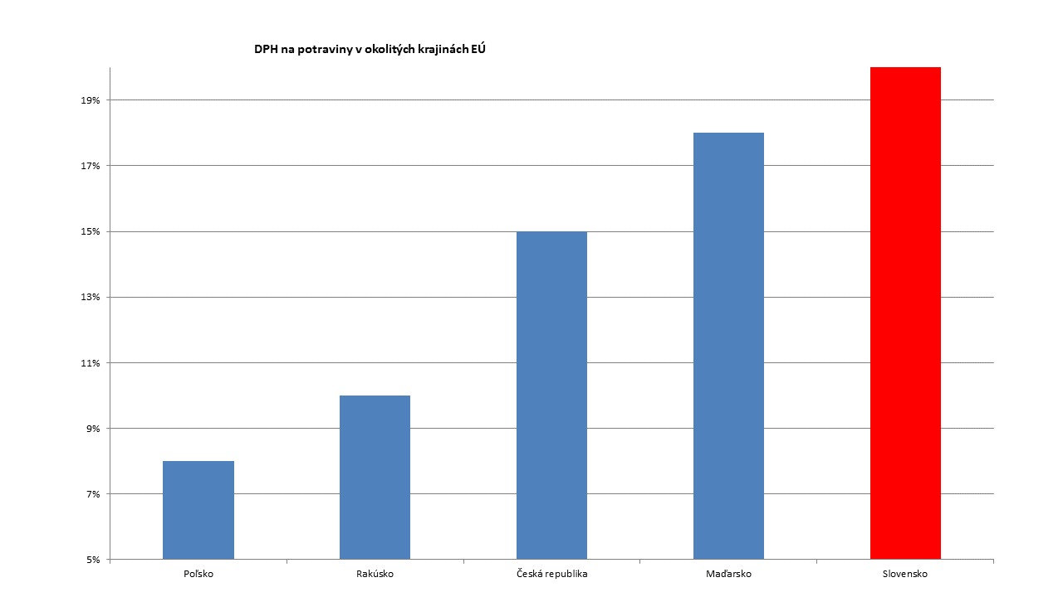

Bežná domácnosť orientuje svoju spotrebu najmä na pokrytie základných potrieb – čo nákup potravín, resp. kupovanie si služieb súvisiacich s bývaním (elektrina, kúrenie) určite je. Ich najväčší podiel výdavkov tak bude môcť o niečo klesnúť v porovnaní s výdavkami na iné tovary a služby, ktoré si teraz dovoliť nemôžu, resp. nie tak často, alebo môžu šetriť, vzhľadom na výdavky naplánované do budúcnosti (napr. vzdelanie detí a pod.).

Návrh zákona bude mať dopad na rozpočet verejnej správy a nebude mať dopad na rozpočty samosprávnych krajov a obcí.

Návrh skupina poslancov predkladá ako rozpočtovo neutrálny, a to z toho dôvodu, že súčasťou návrhu je aj zoznam úspor vo verejných financiách, ktorými je možné nahradiť výpadok príjmov štátneho rozpočtu.

Pri prepočtoch dopadu zavedenia navrhovanej 13 % sadzby DPH na rozpočet verejnej správy vychádzali predkladatelia z dát o spotrebe štandardných domácností poskytnutých Štatistickým úradom.

Údaje získané výberovým zisťovaním poskytli Štatistickému úradu SR vybrané spolupracujúce súkromné (hospodáriace) domácnosti. Na základe informácií o spotrebe štandardných domácností môžeme následne vypočítať základe informácií Štatistický úrad eviduje počty jednotlivých typov domácností, takže vieme následne vypočítať aj celkový očakávaný výpadok výberu DPH oproti dnešnému stavu. Pri prepočtoch výpadku predpokladáme zachovanie spotreby a maximálny scenár, t.j. že zníženie dane sa prejaví v znížení ceny v pomere 1 : 1. Počítame teda s maximálnym možným výpadkom verejných príjmov vplyvom zavedenia druhej, nižšej sadzby DPH.

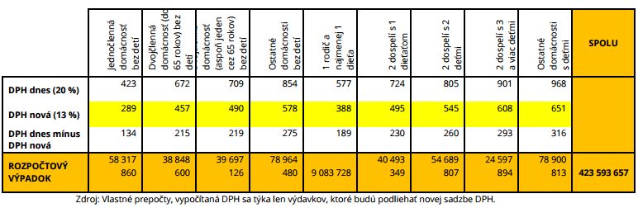

Na základe výpočtov preto odhadujeme rozpočtový výpadok zavedenia zníženej 13 % sadzby DPH na základnú spotrebu domácností na 424 mil. eur ročne. Je vysoká pravdepodobnosť, že skutočný dopad na štátny rozpočet bude výrazne nižší, a to jednak z dôvodu, že nie celé zníženie DPH v prípade potravín bude nevyhnutne prenesené do zníženia cien (v prípade energií pre domácnosti, kde sú ceny regulované, je možné očakávať takmer úplný presun do cien), a jednak z dôvodu dynamických efektov: úspora vo výdavkoch vytvorí pre domácnosti priestor pre dodatočnú spotrebu, z ktorej vyplynie dodatočný výber DPH. Reálny výpadok príjmov verejných rozpočtov je teda možné očakávať na úrovni 300 - 400 miliónov eur.

Skupina poslancov na druhej strane predkladá celkový plán úspor vo verejných financiách, z ktorých je možné kompenzovať tento výpadok *niekoľkonásobne*. Celkový plán úspor dosahuje sumu najmenej 819 miliónov eur, a je uvedený v nasledujúcej tabuľke:

|  |  |  |
| --- | --- | --- |
| Oblasť úspory | Verejné výdavky 2014*  (v mil. EUR) | Navrhovaná úspora  (v mil. EUR) |
| "Druhý sociálny balíček" | 200 | 150 |
| Zníženie počtu zamestnancov vo VS | 5 430 | 270 |
| Prevádzkové výdavky VS | 3 420 | 150 |
| Kapitálové výdavky | 3 227 | 107 |
| Obmedzenie spolufinancovania europrojektov (rok 2015) | 673 | 67 |
| Železničná doprava | 1 000 | 50 |
| Úroky na obsluhu verejného dlhu | 1 372 | 25 |
| Úspory spolu najmenej: |  | 819 |

* Úspora 1 - Druhý sociálny balíček

Predložený návrh je súčasťou skupiny návrhov, ktoré predstavujú skutočný sociálny balíček pre občanov Slovenskej republiky. Každá bežná slovenská domácnosť by v rámci jeho implementácie získala až 50 eur mesačne navyše. Jeho súčasťou je zníženie sadzieb DPH na potraviny a základné energie, zrušenie koncesionárskych poplatkov, a zníženie sadzieb sociálnych odvodov pre zamestnancov.

Vďaka tomu, že na rozdiel od druhého balíčka, predstaveného vládou, má tento balíček jednoznačné pozitívne vplyvy na príjmy obyvateľstva, a navyše časť opatrení je prekrývajúcich sa (zníženie DPH, hoci v tomto návrhu je výrazne širšie zadefinované), je možné až tri štvrtiny výdavkov druhého balíčka vlády R. Fica ušetriť, a použiť na financovanie tohto opatrenia.

* Úspora 2 - Zníženie kompenzácií zamestnancov

Verejná správa zamestnáva takmer 360-tisíc pracovníkov. 220-tisíc z nich platí zo štátneho rozpočtu, ďalších 110-tisíc zamestnáva územná samospráva. Priestor na úspory v zoštíhlení a zefektívnení činností jednotlivých štátnych úradov nepochybne existuje. Príkladom môže byť hospodárenie Sociálnej poisťovne, ktorej sa podarilo v rokoch 2010 až 2012 znížiť počet zamestnancov o 14 %. Chod inštitúcie to neohrozilo, práve naopak, zefektívnenie činností a hospodárenia naštartovalo riadne fungovanie poisťovne aj do ďalších rokov. Komplexný audit hospodárenia jednotlivých štátnych inštitúcií by odhalil plytvanie a možnosti zefektívnenia práce aj v ďalších úradoch. 5 % až 10 % zníženie počtu zamestnancov vo verejnej správe by znížilo celkový výdavok na kompenzácie zamestnancov, aj vytvorilo priestor na lepšie platové podmienky pre zamestnancov prinášajúcich vyššiu hodnotu pre daňového poplatníka.

5 % úsporu mzdových výdavkov vo výške 270 mil. eur na základe príkladu Sociálnej poisťovne preto považujeme nielen za reálnu, ale z dlhodobého hľadiska za nevyhnutnú. V prípade zníženia počtu zamestnancov až o 10 % by sa zvyšná časť úspor mzdovej obálky mohla použiť na zvýšenie miezd ostatných zamestnancov vo verejnej správe. Dlhodobým problémom Slovenska je totiž, že štát a územná samospráva zamestnáva príliš veľa a súčasne slabo platených zamestnancov.

* Úspora 3 - Zníženie prevádzkových výdavkov

Menší počet zamestnancov verejnej správy bude znamenať aj menšie prevádzkové výdavky. Odpredaj starých budov či efektívnejšie využívanie kancelárskych priestorov môže verejnej správe ušetriť ďalšie prostriedky. Centralizácia nákupov a transparentnejšie verejné obstarávanie bude aj naďalej znižovať možnosti plytvania vo verejnej správe. Zníženie prevádzkových výdavkov o necelých 5 % by v praxi ušetrilo verejnému rozpočtu viac ako 150 mil. eur ročne. Pre obidve opatrenia 2 a 3 platí, že priestor na plošné znižovanie ako počtu zamestnancov, tak aj prevádzkových výdavkov sa takmer vyčerpal. Preto bude nevyhnutné zvoliť selektívny prístup k úsporám.

* Úspora 4 - Zníženie kapitálových výdavkov

Efektívnejšie obstarávanie zabezpečí aj nižšie plytvanie v kapitálových výdavkoch. Kapitálové výdavky do veľkej miery pokrývajú eurofondy, ktoré však musíme spolufinancovať zo štátneho rozpočtu. Ak opustíme ideológiu hlásajúcu vyčerpanie eurofondov do posledného eura za každú cenu, považujeme ročnú úsporu kapitálových výdavkov vo výške 100 mil. eur za reálnu. Koniec-koncov, príkladov tragického čerpania eurofondov, ktoré sú predražené, alebo dokonca úplne zbytočné (e-learningy pre chovateľov kôz, a pod.) nájdeme aj na Slovensku viac ako dosť.

* Úspora 5 - Obmedzenie spolufinancovania europrojektov

Vláda len na rok 2015 naplánovala výdavky na spolufinancovanie europrojektov zo štátneho rozpočtu vo výške 673 mil. eur. Eurofondy na jednej strane pomáhajú pri zlepšovaní infraštruktúry či rekonštrukcii verejných budov. Na druhej strane sa z nich stal jeden z najväčších nástrojov korupcie na Slovensku. Sme presvedčení, že ideológia čerpania eurofondov na čokoľvek za koľkokoľvek občanom aj ekonomike škodí, a zbytočne navyšuje verejné výdavky. Dôležitejšie ako to, či eurofondy vyčerpáme je, na čo ich vyčerpáme. Efektívnejším hospodárením, resp. pozastavením čerpania nezmyselných europrojektov, by klesli aj výdavky, ktoré sú určené na ich spolufinancovanie. Úsporu odhadujeme na 10 %, tj. 67 mil. eur.

* Úspora 6 - Zníženie dotácie do železničnej dopravy

Udržiavanie železničnej dopravy a infraštruktúry si vyžaduje výdavky zo štátneho rozpočtu vo výške takmer 1 mld. eur ročne. Ako ukazuje aj nedávny príklad vstupu konkurencie na železnice, v štátnom „podnikaní“ na železnici je obrovský priestor na zvyšovanie efektivity. Zrušenie stratových tratí, popri ktorých vedie paralelná cestná infraštruktúra, by štátu ušetrilo milióny eur ročne. Otázna je tiež pridaná hodnota investícií do modernizácie tratí, ktoré majú slúžiť stratovej osobnej doprave. Odhadujeme, že štát by efektívnejším hospodárením v železničnej doprave mohol vytvoriť úsporu 50 mil. eur ročne.

* Úspora 7 - Zníženie nákladov na obsluhu verejného dlhu

Verejný dlh Slovenska sa od začiatku krízy zdvojnásobil. Následkom nárastu dlhu výrazne vzrástli aj náklady obsluhy verejného dlhu, medzi ktoré patria najmä úroky, ktoré platíme veriteľom. Kým v roku 2009 sme na obsluhu dlhu vynaložili 864 mil. eur, v roku 2014 to bolo už 1 372 mil. eur. Privatizáciou štátneho podielu v spoločnosti Slovak Telekom získa štát jednorazový príjem v odhadovanej výške 800 mil. eur. Po dlhej dobe sa tak verejnej správe otvára možnosť dlh jednorazovo znížiť, a znížiť tak aj výdavky, ktoré sú s obsluhou dlhu spojené. Predpokladáme, že použitie prostriedkov z privatizácie Slovak Telekom na oddlženie verejnej správy by znamenalo pokles nákladov na obsluhu štátneho dlhu o približne 25 mil. eur.

Predložený návrh právnej úpravy nebude mať dopad na životné prostredie. Návrh nezakladá nároky na tvorbu nových pracovných miest vo verejnej správe; návrh nepredpokladá vplyv na informatizáciu spoločnosti.

Návrh nepredpokladá dopad na podnikateľské prostredie a na zamestnanosť.

Návrh bude mať výrazne pozitívne sociálne dopady na verejnosť, rádovo násobne vyššie, než pôvodne predložený "druhý balíček" vlády R. Fica.

Napríklad, pre typickú domácnosť dvoch dospelých s dvoma deťmi bude úspora z navrhovaného zníženia DPH dosahovať úroveň až 260 eur ročne. Hrubá spotreba domácnosti dvoch dospelých s dvomi deťmi dosahuje podľa údajov ŠÚ SR približne 17 215 eur ročne. Navrhovaný zákon zaradí 29 % týchto výdavkov pod zníženú 13 % sadzbu DPH. Typická domácnosť teda na dani z pridanej hodnoty zaplatí ročne o 260 eur menej ako dnes:

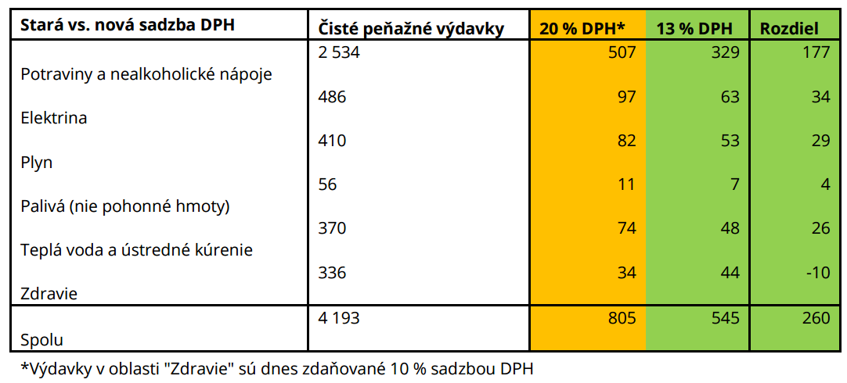

Znenie predloženého návrhu zákona je v súlade s Ústavou SR, ústavnými zákonmi SR, zákonmi a všeobecne záväznými právnymi predpismi, medzinárodnými zmluvami, ktorými je Slovenská republika viazaná a inými medzinárodnými dokumentmi, ktorými je Slovenská republika viazaná.

1. **Osobitná časť**

**K Čl. I, bod 1 a 2**

Zavádza sa osobitná znížená sadzba na potraviny a na výrobu a dodávku plynu, elektriny, teplej vody, paliva a tepelnej energie pre domácnosti, a to vo výške 13%. Zoznam potravín, ktorých sa uvedená nižšie sadzba týka, je riešený formou osobitnej prílohy k zákonu, kde je tento zoznam vypracovaný zo spoločného colného sadzobníka. Znížená sadzba sa nevzťahuje na tabak a tabakové výrobky, ako aj na alkohol.

**K Čl. I, bod 3**

Ako už bolo vyššie uvedené, ustanovuje sa zoznam potravín, na ktoré sa vzťahuje znížená 13% sadzba DPH. Zámerom predkladateľa je postihnúť všetky potraviny, nielen neiktoré vybrané.

**K Čl. II**

Ustanovuje sa účinnosť zákona.